Консультация для родителей
«ИГРУШКИ СВОИМИ РУКАМИ»
(воспитатель Агаларова С.Ф.)
Развитие ребенка во многом зависит от того, во что и как он будет играть. Еще А.М. Горький писал, что "игра — путь детей к познанию мира, в котором они живут и который призваны изменить".
В век изобилия любых игрушек на любые вкусы появилась тенденция увлечения игрушками домашними. Если сейчас заглянуть в магазины, количество товаров для детей ошеломляет родителей: «В наше время такого не было, только мечты про куклу, машинку, конструктор, железную дорогу… «Сейчас пойду и всё куплю!»
Поэтому теперь, когда, кажется, не проблема исполнить любой детский каприз, купить что угодно, где угодно, когда угодно, – тем более удивительно, что дети по-прежнему просят родителей делать игрушки своими руками. Когда игрушки сделаны руками родителей, то конкуренции и сравнения меньше: игрушки уникальны, их труднее сравнивать, чем те, что куплены в магазине.
Не секрет, что каждая рукодельная игрушка чуть-чуть похожа на своего создателя. Не потому ли так важна детям кукла, сшитая мамой и чем-то на маму похожая? В народных сказках повторяется сюжет, где куколка, сделанная матерью, помогала дочке пережить самые тяжкие невзгоды… Дети с удовольствием играют «несовершенными», «странными» игрушками, пусть даже старыми, затёртыми, но всё равно любимыми. И с гордостью говорят: «Это мне мама сама сделала», «Это папа сам сделал для меня».
Важно, чтобы ребенок как можно раньше увидел, что предметы создаются руками людей. Что же можно сделать вместе с ребенком: 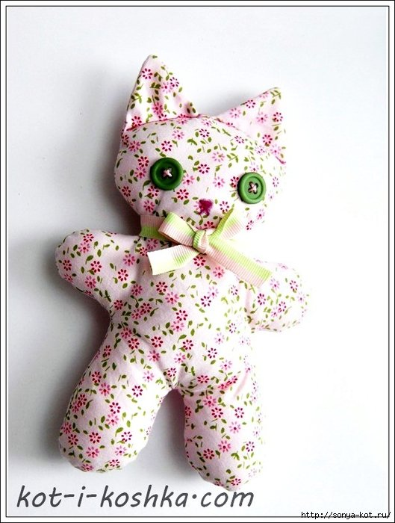 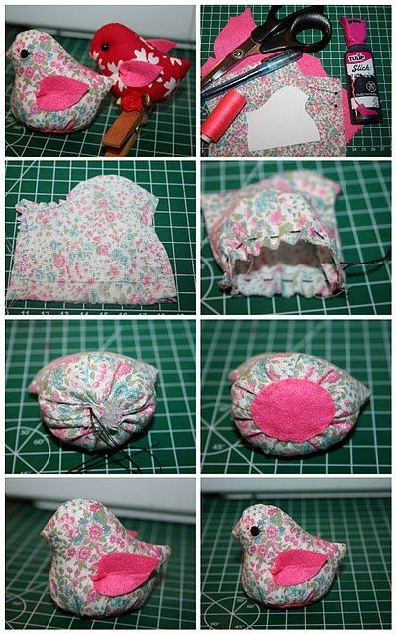
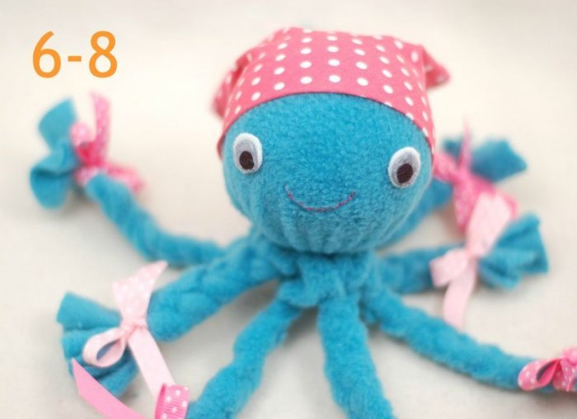

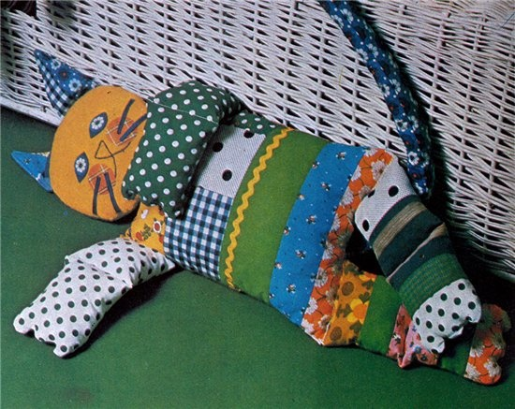

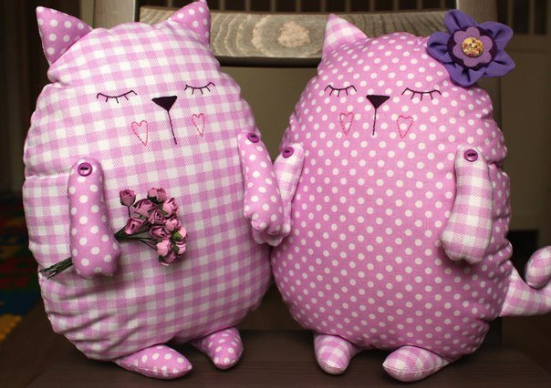
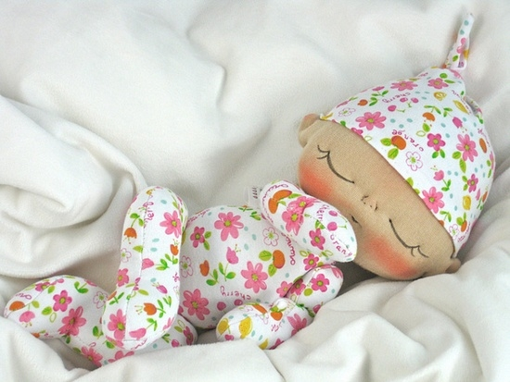

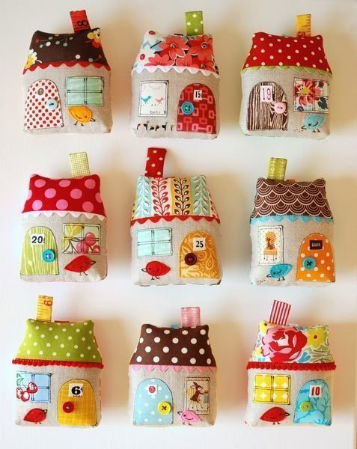

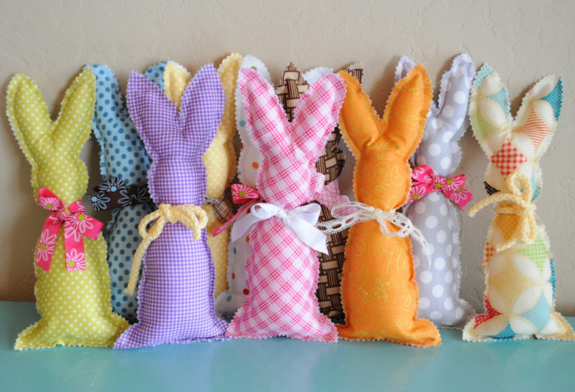
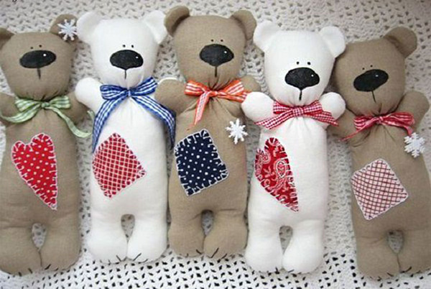

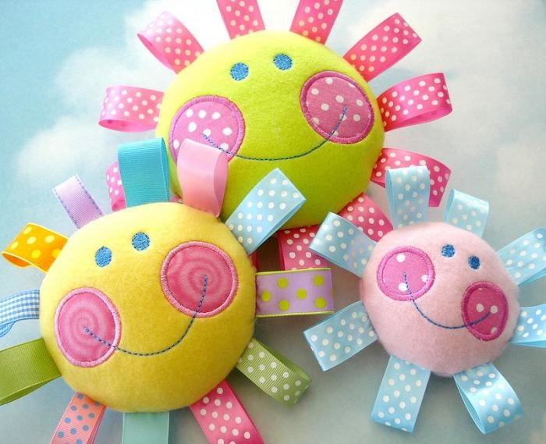

Уважаемые родители, нам бы хотелось, чтобы в результате этой беседы вы поняли, что изготовление таких игрушек и игра с ними дает огромную возможность развитию творческих способностей у вашего ребенка, формирует у него навыки общения, способствует быстрому развитию моторики рук и воображения. Поэтому создавайте ребенку условия для таких игр, играйте вместе с ним, творите, фантазируйте.
Совместное творчество по созданию игрушек – ключ к пониманию и совместному радостному общению. Вы приятно проводите время – и в награду получаете доверие и радость своих детей.

Вы получите огромное удовольствие, радость и любовь вашего ребенка.

